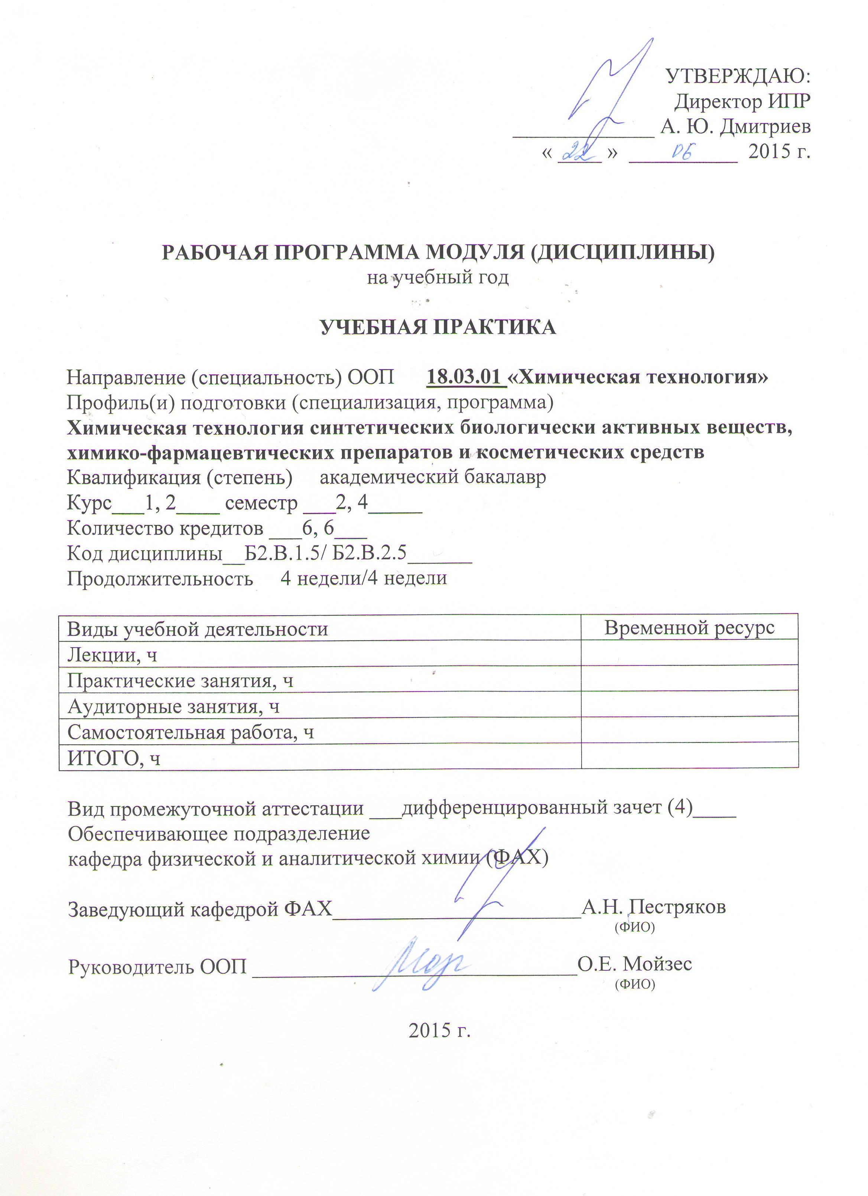УТВЕРЖДАЮ:
Директор ИПР
_____________ А. Ю. Дмитриев
« ____ » __________ 2015 г.

РАБОЧАЯ ПРОГРАММА МОДУЛЯ (ДИСЦИПЛИНЫ)
на учебный год

УЧЕБНАЯ ПРАКТИКА

Направление (специальность) ООП 18.03.01 «Химическая технология»
Профиль(и) подготовки (специализация, программа)
Химическая технология синтетических биологически активных веществ, химико-фармацевтических препаратов и косметических средств
Квалификация (степень) академический бакалавр
Курс___1, 2____ семестр ___2, 4_____
Количество кредитов ___6, 6___
Код дисциплины__Б2.В.1.5/ Б2.В.2.5______
Продолжительность 4 недели/4 недели

Виды учебной деятельности | Временной ресурс
Лекции, ч
Практические занятия, ч
Аудиторные занятия, ч
Самостоятельная работа, ч
ИТОГО, ч

Вид промежуточной аттестации ___дифференцированный зачет (4)____
Обеспечивающее подразделение
кафедра физической и аналитической химии

Заведующий кафедрой____________________________А.Н. Пестряков
(ФИО)

Руководитель ООП ______________________________О.Е. Мойзес
(ФИО)

2015 г.
1. ЦелИ практики

Учебная практика – часть основной образовательной программы высшего профессионального образования, обеспечивающая передачу и усвоение конкретных умений и навыков в данной предметной области.

Цели учебной практики и их соответствие целям ООП
Код цели | Цели учебной практики | Цели ООП
Ц1 | Закрепление теоретических основ и практических знаний, полученных за время обучения; овладение студентами производственными навыками, передовыми методами труда; ознакомление студентов с современной химической техникой, оборудованием | Подготовка выпускников к производственно-технологической деятельности в области химических технологий, конкурентоспособных на мировом рынке химических технологий.
Ц2 | Ознакомление студентов с нормативно-технической документацией | Подготовка выпускников к проектной деятельности в области химических технологий, конкурентоспособных на мировом рынке химических технологий.
Ц3 | Ознакомление студентов с научно-исследовательскими лабораториями и центрами предприятий, академических и научно-исследовательских институтов;  формирование творческого мышления, анализ результатов исследований | Подготовка выпускников к научным исследованиям для решения задач, связанных с разработкой инновационных методов создания химико-технологических процессов, веществ и материалов
Ц4 | Знакомство с прогрессивными формами организации производства, структурой его управления, общими принципами организации химических производств | Подготовка выпускников к организационно-управленческой деятельности
Ц5 | Адаптация будущего специалиста в профессиональной среде,  ознакомление с вопросами экологии и охраны окружающей;  приобретение практических навыков в будущей профессиональной деятельности или в отдельных ее разделах | Подготовка выпускников к самообучению и непрерывному профессиональному самосовершенствованию

2. Задачи практики
Для эффективного достижения перечисленных выше целей студенты должны:
- понимать сущность и социальную значимость своей будущей профессии и основные проблемы дисциплин, определяющих область профессиональной деятельности;
- иметь ориентацию на профессиональное мастерство и творческое развитие профессии;
- знать этические и правовые нормы, регулирующие отношение человека к человеку, обществу, окружающей среде и уметь учитывать их в профессиональной деятельности;
- уметь использовать методы научно-технического творчества для решения задач, связанных с профессиональной деятельностью;
- уметь организовать свой труд и владеть современными методами сбора и обработки информации, применяемыми в профессиональной деятельности;
- иметь широкую эрудицию, высокую культуру поведения и хорошие манеры.

3. Место практики в структуре ООП
Согласно ФГОС и ООП «Химическая технология» учебная практика является базовым учебным циклом ООП:

Код УЦ  ООП | Наименование дисциплины | Кредиты | Форма контроля
Модуль Б.2 В Практики
Б2. В.1.5 | Учебная практика | 6 | Зачет
Б2. В.2.5 | Учебная практика | 6 | Зачет

До успешного прохождения производственной практики должны быть изучены следующие учебные дисциплины: иностранный язык, экономика, математика, химия, физика.
При изучении указанных учебных циклов (пререквизитов) формируются «входные» знания, умения, опыт и компетенции, необходимые для успешного прохождения учебной практики.
В результате освоения учебных циклов (пререквизитов) студент должен:
Знать:
- принципы классификации, свойства основных классов и строение органических и неорганических соединений;
- теоретические основы химических и физико-химических методов анализа, методы обработки результатов анализа;
- закономерности протекания химических процессов;
- виды ресурсов в химической отрасли; принципы энергосбережения и рационального использования сырья в химической технологии;
- методы исследования физико-химических свойств и состава сырья и продуктов синтеза, методики обработки экспериментальных данных.
Уметь:
- выполнять основные химические операции;
- применять экспериментальные методы исследования физико-химических свойств веществ, методики обработки экспериментальных данных;
- проводить физические и химические эксперименты, выполнять обработку результатов, оценивать погрешности;
- самостоятельно приобретать знания, обобщать отечественный и зарубежный опыт по тематике исследования;
- анализировать техническую документацию, использовать лабораторное оборудование для исследования химического процесса;
- работать в качестве пользователя персонального компьютера.
Владеть:
- методами поиска и обмена информацией в компьютерных сетях, техническими и программными средствами;
- экспериментальными методами синтеза, очистки, определения физико-химических свойств и установления структуры химических соединений;
- приемами действий в аварийных и чрезвычайных ситуациях, оказания первой помощи пострадавшим;
- навыками работы на современных приборах по физико-химическому анализу веществ и лабораторных установках по исследованию химико-технологических процессов;
- этическими нормами.
Изучение опыта работы предприятия или института, на котором студенты проходят практику, необходимо для закрепления теоретических основ и практических знаний, полученных за время обучения.

4. Формы проведения практики

Учебная практика студентов по направлению «Химическая технология» для получения первичных профессиональных умений может проводиться в учреждениях любых организационно – правовых форм: в учебных лабораториях, отделах НИУ ТПУ, НИУ ТГУ, академических, научно-исследовательских и проектных институтах, в химических лабораториях и научных центрах, промышленных предприятиях.
Студенты ООП «Химическая технология», заключившие контракт с будущими работодателями, учебную практику, как правило, проходят на предприятиях работодателей.

5. Место и время проведения практики

Учебная практика ООП «Химическая технология» предусмотрена в летний период после завершения второго семестра, продолжительность – 4 недели и после четвертого семестра, продолжительность – 3 недели.
Студенты образовательной программы с учетом будущего профиля проходят практику на промышленных предприятиях, научно-производственных центрах, проектных организациях, научно-исследовательских и проектных институтах химической и химико-фармацевтической отрасли (ОАО «Органика», г.Новокузнецк, ОАО Фармстандарт-Томскхимфарм, ОАО Новосибирскхимфарм, ООО «Ифар», г. Томск, ТОО Карагандинский фармацевтический завод, Филиал ФГУП «НПО «Микроген» Минздравсоцразвития России в г. Томске «НПО «Вирион», НИИ Фармакологии, г.Томск, ЦНИЛ СибГМУ, г.Томск, ООО «Артлайф», г. Томск и др.).

6. Результаты обучения (компетенции), формируемые
в результате прохождения практики

Результаты освоения дисциплины получены путем декомпозиции результатов обучения (Р1, Р10), сформулированных в основной образовательной программе 18.03.01 «Химическая технология», для достижения которых необходимо, в том числе, прохождение учебной практики.
Планируемы результаты обучения

Код результата | Результат обучения (выпускник должен быть готов)
Р1 | Применять базовые и специальные, математические, естественнонаучные, социально-экономические и профессиональные знания в профессиональной деятельности
Р10 | Эффективно работать индивидуально и в коллективе, демонстрировать лидерство в инженерной деятельности и инженерном предпринимательстве, ответственность за результаты работы и готовность следовать корпоративной культуре организации.

В результате прохождения практики студент должен:
Знать:
- конкретную химическую технологию или процесс;
- корпоративную культуру организации в определенной предметной области по химической технологии.
Уметь:
- анализировать техническую документацию;
- использовать лабораторное оборудование для исследования химического процесса;
- осуществлять технологический процесс в соответствии с регламентом и использовать технические средства для измерения основных параметров технологического процесса, свойств сырья и продукции.
Владеть:
- экспериментальными методами синтеза, очистки, определения физико-химических свойств и установления структуры химических соединений;
- навыками работы на лабораторном оборудовании;
- навыками проектирования простейших аппаратов химической промышленности;
В процессе прохождения практики у студентов развиваются следующие компетенции:

1. Общекультурные:
- культура мышления, способность к обобщению, анализу, восприятию информации, постановке цели и выбору путей ее достижения (ОК-1);
- умение логически верно, способность в письменной и устной речи правильно (логически) оформить результаты мышления (ОК-2);
- способность и готовность к кооперации с коллегами, работе в коллективе (ОК-3);
- способность к саморазвитию, повышению своей квалификации и мастерства (ОК-7);
- способность работать с информацией в глобальных компьютерных сетях (ОК-12);
- способность понимать роль охраны окружающей среды и рационального природопользования для развития и сохранения цивилизации (ОК-13).

2. Профессиональные:
- способность и готовность осуществлять технологический процесс в соответствии с регламентом и использовать технические средства для измерения основных параметров технологического процесса, свойств сырья и продукции (ПК-7);
- способность использовать нормативные документы по качеству, стандартизации и сертификации продуктов и изделий (ПК-10);
- способность использовать правила техники безопасности, производственной санитарии, пожарной безопасности и нормы охраны труда (ПК-12);
- способность анализировать техническую документацию (ПК-16);
- способность анализировать технологический процесс (ПК-17).

7. Структура и содержание практики

Учебная практика включает три этапа.
№  п/п | Разделы (этапы) практики | Виды работ на практике, включая самостоятельную работу студентов | Формы текущего контроля
1 | Подготовительный этап, включающий общий инструктаж, инструктаж по технике безопасности, знакомство с предприятием | Самостоятельная проработка программы практики. Общий инструктаж на кафедре. Инструктаж по ТБ на предприятии или в НИИ. Ознакомительные лекции. Экскурсии по предприятию, НИИ. | Разделы отчета
2 | Основной этап, включающий изучение характеристик исходного сырья и готовой продукции, методов получения готовой продукции, характеристик технологических процессов, организации производства, безопасности жизнедеятельности и охраны окружающей среды | Сбор и изучение литературных данных.  Сбор фактического материала  по технологической части:  характеристики используемого сырья, вспомогательных материалов и готовой продукции; характеристики основных источников сырья; методы контроля качества сырья и готовой продукции; химизм и механизм изучаемого процесса; технологические схемы участков производства; параметры проведения основных технологических процессов или условия получения продуктов; средства автоматизации технологического процесса; системы охраны окружающей среды;  по экономическому разделу:  организационная структура управления цехом, участком (отделением), лабораторией; организация труда на данном участке производства, лаборатории;  по разделам безопасности жизнедеятельности и охраны окружающей среды:  общие правила техники безопасности и противопожарной охраны, характеристики взрывоопасных и токсических свойств сырья и продуктов.  Работа в цехе (лаборатории и т.п.) в должности стажера, дублера, оператора по профилю (по согласованию с предприятием). | Разделы отчета,  чертежи оборудования, технологические схемы, методики расчетов,  консультации и беседы с руководителями от предприятия
3 | Заключительный этап, включающий обработку и анализ полученной информации, подготовку отчета по практике, защиту отчета на кафедре. | Обработка и систематизация фактического, экспериментального и литературного материала.  Оформление отчета по практике.  Защита отчета. | Отчет по практике

8. Образовательные, научно-исследовательские и научно-производственные технологии, используемые на практике

Для формирования профессиональных и общекультурных компетенций выпускников программы «Химическая технология» могут быть использованы развивающие проблемно-ориентированные технологии с приоритетом самостоятельной работы студентов при выполнении различных видов работ на практике.
Развивающие проблемно-ориентированные технологии направлены на формирование и развитие проблемного мышления, мыслительной активности, способности проблемно мыслить, видеть и формулировать проблемы, выбирать способы и средства для их решения при возникновении в химико-технологическом процессе (ХТП) во время эксплуатации отклонений от регламентированных условий и состояний.
Для целенаправленного и эффективного формирования запланированных компетенций у обучающихся выбраны следующие методы активизации видов работ в период практики:
  - Методы IT – применение компьютеров для доступа к Internet-ресурсам с целью расширения информационного поля по изучаемому химико-технологическому процессу, повышения скорости обработки и передачи информации, удобства ее преобразования и структурирования.
  - Работа в команде – совместная деятельность студентов в группе под руководством лидера (руководителя с предприятия, наставника и т.д.), направленная на решение общей химико-технологической задачи синергетическим сложением результатов индивидуальной работы членов команды с делением ответственности и полномочий.
  - Case-study – анализ реальных проблемных ситуаций, имевших место на практике в соответствующей области профессиональной деятельности, и поиск вариантов лучших технологических решений.
  - Опережающая самостоятельная работа – самостоятельное изучение студентами материала по изучаемому ХТП до начала практики.

- Учебно-методическое обеспечение самостоятельной работы студентов на практике
Перечень основных контрольных вопросов, осваиваемых студентом самостоятельно, для проведения текущей аттестации по этапам практики:
1. Вопросы по гигиене труда, производственной санитарии и профилактике травматизма.
2. Вопросы по безопасности труда, электробезопасности и пожарной безопасности на предприятии.
3. Вопросы по характеристикам и методам контроля качества используемого сырья и готовой продукции химико-технологического процесса.
4. Вопросы по механизму превращения исходных веществ в готовую продукцию с описанием технологической схемы, параметров проведения ХТП и средств автоматизации технологического процесса по профилю.
5. Вопросы по используемым в ХТП системам охраны окружающей среды.
6. Вопросы по организационной структуре управления производством (лабораторией); организации труда на производстве.
7. Вопросы по разделам безопасности жизнедеятельности.
8. Во время защиты студенту может быть задан любой вопрос по программе учебной практики или связанным с ней разделами из ранее прослушанных курсов.

- Формы промежуточной аттестации по итогам практики
Промежуточная аттестация студентов в период практики (1, 2 этап) проводится в виде устного собеседования студента и преподавателя, а также в результате предоставления собранных материалов на электронных и(или) бумажных носителях.
Итоговая аттестация проводится в виде дифференцированного зачета по возвращению студента в ВУЗ. Студент обязан представить письменный отчет с оценкой руководителя практики от предприятия (НИИ) и в установленные администрацией сроки (в течение 2-х недель после начала следующего семестра, 3 и 5 семестры) защитить его комиссии, состоящей из преподавателей профилирующей кафедры. В основу правил оформления отчета должны быть положены документы ЕСКД. Оформление отчета по практике выполняется в соответствии с требованиями СТП ТПУ 2.5.01-2006. При составлении отчета необходимо учитывать рекомендации СТП ТПУ 2.3.04-02. Приложение к отчету должно содержать копии чертежей технологической схемы, чертежей оборудования, спецификации средств контроля и т.д.

- Учебно-методическое и информационное обеспечение практики

Основная литература
  - ФГОС ВПО по направлению подготовки 240100 Химическая технология (квалификация (степень) «бакалавр»), утвержденный Приказом Министерства образования и науки РФ от 22.12.2009 г. № 807.
  - Стандарты и руководства по обеспечению качества основных образовательных программ подготовки бакалавров, магистров и специалистов по приоритетным направлениям развития Национального исследовательского Томского политического университета: сборник инструктивно- методических материалов /под ред. А.И. Чучалина, Е.Г. Язикова. – Томск: Изд-во ТПУ, 2010. – 153 с.
  - СТП ТПУ 2.3.04-2002 «Практики учебные и производственные. Общие требования к организации и проведению», утвержденным приказом ректора ТПУ № 135/од от 25.10.2002.
  - Стандарт организации СТО ТПУ 2.5.01-2006 Система образовательных стандартов. Работы выпускные квалификационные, проекты и работы курсовые. Структура и правила оформления – Томск: Изд-во. ТПУ, 2006. – 62 с.
  - Бесков В. С., Сафронов В. С. Общая химическая технология и основы промышленной экологии : учеб. для вузов. – М.: Химия, 1999. – 472 с.
  - Кутепов А. М., Бондарева Т. И., Беренгартен М. Г. Общая химическая технология : учеб. для техн. вузов. – М. : Высш. шк., 1990. – 520 с.
  - Основы химической технологии : учеб. для студ. хим.-технол. спец. вузов / И. П. Мухленов, А. Е. Горштейн, Е. С. Тумаркина; под ред. И. П. Мухленова. – М.: Высш. шк., 1991. – 463 с.
  - Общая химическая технология и основы промышленной экологии : учеб. для химико-технологических специальностей / В. И. Ксензенко, И. М. Кувшинников, В. С. Скоробогатов и др.; под ред. В. И. Ксензенко – М.: Химия, 2001. – 328 с.

- Материально-техническое обеспечение практики

Учебная практика является учебным циклом ООП «Химическая технология», материально-техническое обеспечение которой полностью отвечает требованиям ФГОС ВПО для проведения всех видов дисциплинарной и междисциплинарной подготовки, лабораторной, практической и научно-исследовательской работы обучающихся и соответствует действующим санитарным и противопожарным правилам и нормам, а также требованиям техники безопасности при проведении учебных и научно-производственных работ.
При прохождении производственной практики на предприятиях по договорам с ТПУ студенты используют оборудование, лаборатории, кабинеты, измерительные и вычислительные комплексы, транспортные средства, бытовые помещения, соответствующие вышеперечисленным требованиям.
Необходимый для реализации научно-исследовательской работы в период производственной практики перечень материально-технического обеспечения включает в себя лаборатории с исследовательским и испытательным оборудованием для определения структурных, механических и физико-химических характеристик материалов и веществ и аудитории – компьютерные классы с современным программным обеспечением для моделирования и расчета химико-технологических процессов и оборудования. Кроме того, студенты могут проводить исследования на оборудовании центра коллективного пользования НИОЦ «Наноматериалы и нанотехнологии» и научно-аналитического центра ТПУ.

Программа составлена в соответствии с требованиями ФГОС, с учетом рекомендаций примерной ООП по направлению и профилю подготовки «Химическая технология».

Авторы:

Бондалетова Л.И., к.т.н., доцент каф. ТООС;
Мойзес О.Е., к.т.н., доцент каф.ХТТ;
Ушева Н.В., д.х.н., доцент каф. ХТТ;
Бешагина Е.В., к.х.н., доцент каф. ХТТ

Программа одобрена на заседании каф. ФАХ
______________________ «_10___»_____06_____2015 г., протокол №_20__.

